Claude Vanier (Jean-Baptiste Marie Vanier & Marie-Joseph Jubinville):

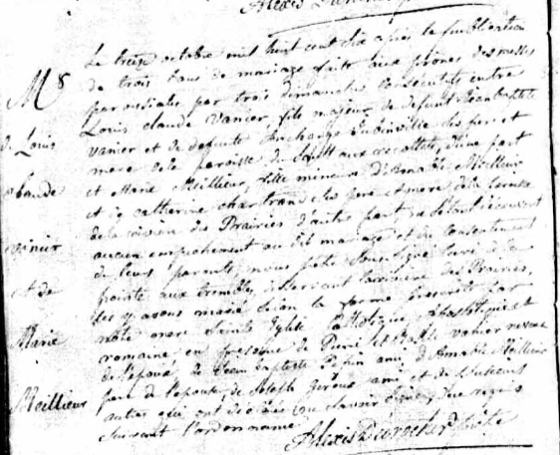

Mariage : 13 octobre 1806, Saint Enfant Jésus de la Pointe aux Trembles.
Marie Meilleur (Amable Meilleur & Catherine Chartrand)

Le treize octobre mil huit cent six après la publication de trois bans de mariage faite
au prône des messes paroissiales par trois dimanches consécutifs entre Louis claude
vanier fils majeur de défunt jean baptiste vanier et de défunte Archange jubinville ses
père et mère de la paroisse du Sault aux Récollets d’une part et de Marie Meilleur
fille mineure d’Amable Meilleur et de catherine m.Chartrand ses père et mère de la
paroisse de la visitation du Sault au Récollet d’autre part ne s’étant trouvé aucun
empêchement au dit mariage et du consentement des parens et amis Nous prêtre sous-
signé curé de la pointe aux trembles desservant la rivière des prairies les y avons
marié selon la forme prescrite par notre mère Sainte Église catholique, apostolique et
romaine en présence de Pierre et batiste Vanier neveux de l’époux de jean batiste
pépin ami, d’Amable Meilleur père de l’épouse, de joseph giroux ami et de plusieurs
autres qui ont déclaré ne savoir signer de ce requis suivant l’ordonnance.

Alexis Durocher, prêtre.

